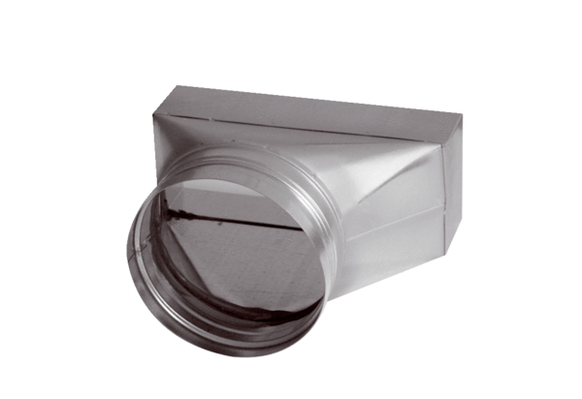Переходник, асимметричный USAN80/200/125Комплект поставки: 1 штукАссортимент: К
Номер артикула: 0055.0672Изготовитель: MAICO

